
いべんとアラカルト
４月号
障害福祉
平成31年4月1日発行
発行 北九州市障害福祉情報センタ-
〒804-0067 北九州市戸畑区汐井町1-6 ウェルとばた6階
公益社団法人北九州市障害福祉ボランティア協会内
TEL 093-882-7721 FAX 093-882-6771
Eメ-ル johocenter@ksvk.jp
ホ-ムペ-ジアドレス http://www.ksjc.jp/
★毎月20日までに情報をいただきますと、翌月
1日発行の「いべんとアラカルト」に掲載します。
※紙面の都合上、ご希望に沿えない場合もあります。

◆難聴者・中途失聴者の生活相談

日時 4月2、9、16、23日（火曜日）
10時～17時
会場 難聴者・中途失聴者協会事務所
（戸畑区汐井町１－６ ウェルとばた６階）
＊都合の悪い方は、日時・場所など調整いたします。
内容 聞こえやコミュニケーション、仕事や学校、対
人関係の悩みなど社会生活上の必要な情報提供
や支援を行っています。秘密厳守します。
対象者 難聴者・中途失聴者及び関係者
参加費 無料
問合せ先 NPO法人北九州市難聴者・中途失聴者協会
FAX/TEL 093-883-3113
（電話対応は火曜日のみ可）

◆フロアバレーボール一緒にやりませんか？

日時 4月14、28日（日）9時～12時
会場 障害者スポーツセンター「アレアス」
（小倉北区三郎丸3丁目4-1）
内容 ネットの下を通してバレーボールを打ち合い
ます。普通のバレーボールとは違う世界を一
緒に体験してみませんか？
対象者 障害児・者、また、障害のあるなしに関わ
らず自由に参加ＯＫ
持参品 体育館シューズ（室内シューズ）、ジャージ
など動きやすい服装、軍手、飲み物
問合せ先 障害者スポーツをひろげようの会
携帯 080-1751-0827（担当 谷本）

◆カフェ日和
日時 4月16日（火）13時～15時
会場 総合保健福祉センター（アシスト21）5階
オレンジカフェ（小倉北区馬借1丁目７－１）
内容 難病って何？笑って暮らせる北九州をめざし
て沢山の方々が意見を出しあえる場所です。
もちろん意見を聞くだけでも大丈夫！恥ずか
しくて意見が出てこなくても、みんなの意見
を聞くだけで元気がでます！当日参加も可能
です。みんなでお待ちしております。
対象者 難病当事者、ご家族、支援者、学生、ボラ
ンティアに興味がある方など

参加費 無料
問合せ先 難病支援ネットワーク北九州
携帯070-5270-2310（田中）


◆だれでも来ていいっちゃ！
春のぷかぷかフェスタ2019
日時 4月21日（日）11時～15時
会場 子どもの城ほんじょう・KOTO Factoryアトリエ（八幡西区御開4丁目16-14）
内容 ワークショップや福祉商品の販売や啓発活動を通した地域交流を目的としています。
・ワンコイン整体・啓発ワークショップ・ケーキ販売・遊びの広場・お菓子、手作り品の販売・キッチンカー・手作りワークショップ・個展・みちくささんぽ・子ども達の作品展、フリマ・缶バッジワークショップなど
対象者 障害のあるなし関わらずどなたでも
問合せ先 子どもの城ほんじょう
FAX 093-883-7302
Email leesanyo@icloud.com

◆たのしくエクササイズ教室（全3回）
日時 5月11日、6月8日、7月13日
毎月第2土曜日 10時～11時30分
会場 東部障害者福祉会館 研修室6AB
（戸畑区汐井町1‐6 ウェルとばた6階）
内容 からだを動かして、運動不足解消！！

自分のペースで楽しく運動しませんか？
対象者 各種障害のある人
定員 16名（抽選）
参加費 無料
申込期間 4月1日（月）～4月24日（水）
申込方法 電話にてお申込みください。聴覚障害のあ
る人はFAXに、郵便番号、住所、氏名（ふりがな）、連絡先を記入してお申込みください。また、必要な合理的配慮がありましたら申込時にお伝えください（要約筆記、手話通訳、資料のデータ化、点字化、介助など）
申込・問合せ先 北九州市立東部障害者福祉会館
TEL 093-883-5550
FAX 093-883-5551


◆第46回アヴァンセ定例懇話会
テーマ『家族（当事者）は話したい、聞きたい』
日時 5月11日（土） 10時～12時
会場 認知症支援・介護予防センター 研修室
（小倉北区馬借1丁目7-1
総合保健福祉センター5階）
内容 アヴァンセは「精神障害者が普通に街中で暮ら
せる」ことを願い、ご家族からの日頃の思いや
疑問に対して関係者がそれぞれの立場とか経験
から応える形の意見交換会を開催します。
※見学をされてみたい方は事前に御相談ください。
参加費 100円（飲み物は各自ご用意下さい！）

問合せ先 アヴァンセ北九州事務局
TEL 093-582-1063
FAX 093-582-1064

◆点字図書館の講座
①点訳ボランティア養成講座（全16回）
日時 5月15日（水）～9月4日（水）
概ね毎週水曜日 10時～12時
内容 視覚障害者のための点訳の基礎を学びます。
対象者 北九州市に在住、または勤めている18歳以
上の方で、4月17日（水）の事前説明会に
参加できる方（説明会は前日までに電話で申

込）
参加費 テキスト代として750円
申込期間 4月24日（水）まで
②音訳ボランティア養成講座（全15回）
日時 5月17日（金）～8月30日（金）
概ね毎週金曜日 10時～12時
内容 視覚障害者のための音訳の基礎を学びます。
対象者 北九州市に在住、または勤めている18歳以
上の方で、4月19日（金）の事前説明会に
参加できる方（説明会は前日までに電話で申
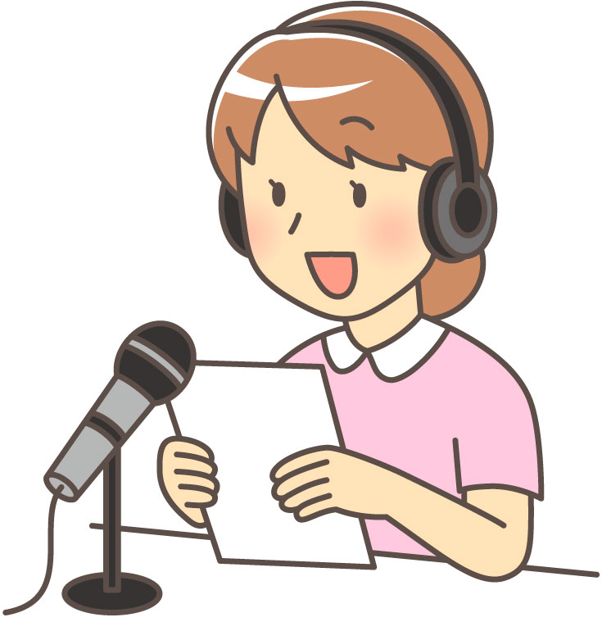
込）
参加費 テキスト代として864円
申込期間 4月26日（金）まで

①②共通事項
会場 西部障害者福祉会館
（八幡西区黒崎3-15-3コムシティ5階）
定員 15名（定員を超えた場合は抽選）
申込方法 下記へご連絡ください。
申込・問合せ先 北九州市立点字図書館
（担当①橋本、②大久保）
TEL 093-645-1210
FAX 093-645-1601

◆スポーツセンター「アレアス」の
イベント・講座
「アレアス」で実施されるスポーツ教室
①みんなのストレッチ教室
日時 5月5日～2月2日 第１日曜日

11時～12時
会場 体育館
定員 50人程度（随時募集）
対象 障害の有無に関わらずどなたでも
②トレーニング教室（朝）
日時 5月12日～2月23日 第2・4日曜日
10時～11時
会場 スタジオ1
定員 15名程度（随時募集）
対象 各種障害者手帳をお持ちの18歳以上の方
③トレーニング教室（夜）
日時 5月9日～2月27日 第2・4木曜日

18時30分～19時30分
会場 トレーニング室
定員 10名程度（随時募集）
対象 各種障害者手帳をお持ちの18歳以上の方
④卓球バレー教室
日時 5月12日～2月23日 第2・4日曜日
14時30分～15時30分
会場 美術活動室
定員 10名程度（随時募集）
対象 各種障害者手帳をお持ちの小学生以上の方
⑤児童スポーツ教室
日時 5月15日～2月19日 第1・3・5水曜日

16時～17時
会場 体育館
定員 10名程度（随時募集）
対象 各種障害者手帳をお持ちで市内在住の小・中学校に通う児童、生徒
⑥初心者卓球教室
日時 5月16日～2月20日 第1・3・5木曜日
18時30分～19時30分
会場 卓球室
定員 10名程度（随時募集）
対象 各種障害者手帳をお持ちの小学生以上の方
⑦リズム運動教室
日時 5月18日～2月29日 第1・3・5土曜日
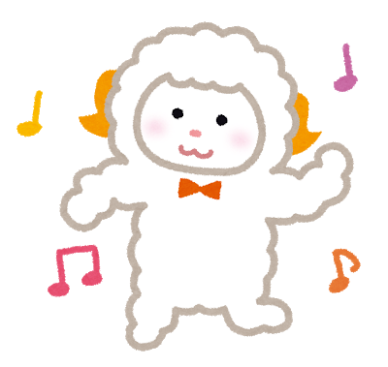
10時～11時
会場 スタジオ2
定員 30名程度（随時募集）
対象 各種障害者手帳をお持ちの4歳以上おおむね18歳の方
アレアスのプールで実施される教室
⑧入門水泳教室Ⅰ（成人）
日時 5月9日～6月27日 毎週木曜日
18時30分～19時30分
定員 10名（毎月抽選）
対象 各種障害者手帳をお持ちの18歳以上の方
⑨入門水泳教室Ⅰ（児童）

日時 5月11日～6月29日 毎週土曜日
11時～12時
定員 10名（毎月抽選）
対象 各種障害者手帳をお持ちの4歳以上～18歳未
満の方
⑩レベルアップ水泳教室（児童）
日時 5月12日～2月23日 第2・4日曜日
14時～15時30分
定員 10名（毎月抽選）
対象 各種障害者手帳をお持ちの小学生以上18歳未
満で15m以上泳げる方
⑪レベルアップ水泳教室（成人）

日時 5月17日～2月21日 第1・3・5金曜日
18時30分～19時30分
定員 15名（毎月抽選）
対象 各種障害者手帳をお持ちの高校生以上で15m
以上泳げる方
⑫脳血管障害の方の水泳教室
日時 5月10日～2月28日 第2・4金曜日
18時30分～19時30分
定員 10名（毎月抽選）
対象 肢体不自由者（基礎疾患：脳血管障害の方）
⑬水中わいわい教室
日時 5月18日～2月29日 第1・3・5土曜日
12時～13時

定員 15名（随時募集）
対象 各種障害手帳をお持ちの小学生以上の方
⑭水中運動教室
日時 5月19日～2月16日 第1・3・5日曜日
14時～15時
定員 15名（随時募集）
対象 各種障害者手帳をお持ちの18歳以上の方
⑮親子水泳教室
日時 5月19日～2月16日 第1・3・5日曜日
9時30分～10時30分
定員 15組（随時募集）
対象 各種障害者手帳をお持ちの4歳以上～15歳未

満の方（親子）

①～⑮共通事項
会場 北九州市障害者スポーツセンター「アレアス」
（小倉北区三郎丸3丁目4-1）

アレアス以外で実施されるプール教室
⑯巡回水泳教室（桃園）
日時 5月11日～6月29日 毎週土曜日
10時30分～11時30分
会場 桃園市民プール
（八幡東区桃園3丁目1-3）
定員 10名（抽選）
対象 各種障害者手帳をお持ちの小学生以上の方

⑰巡回水慣れ教室（折尾）
日時 5月25日～2月22日 第4土曜日
10時～11時
会場 折尾スポーツセンタープール
（八幡西区大浦3丁目9-1）
定員 10名（抽選）
対象 各種障害者手帳をお持ちの小学生以上の方

アレアス主催のイベント
⑱トレッキング教室

日時 5月19日（日）10時～14時
会場 北九州市立総合農事センター
（小倉南区横代東町1丁目6-1）
対象者 各種障害者手帳をお持ちの方
※障害の程度によっては付き添いをお願いする
場合もあります。
参加費 無料
※車でお越しの方は別途駐車料金がかかります。

①～⑱共通事項
申込期間 4月1日（月）～4月20日（土）
申込・問合せ先
北九州市障害者スポーツセンター「アレアス」
TEL 093-922-0026 FAX 093-922-0041

◆楽しく学ぶワード応用講座（全4回）

～ワードの基本操作ができる人向け～
日時 5月23日（木）～6月13日（木）
毎週木曜日 10時～12時
会場 西部障害者福祉会館
（八幡西区黒崎3丁目15-3 コムシティ5階）
内容 ワードが少しできる人を対象に、Windows10
のパソコンで、ワードの基礎を復習しながら、
お知らせやイラスト、写真を使ったチラシやハ
ガキなどを作ります。
対象者 市内在住か勤務している障害のある方で、画
面確認ができる方、ワードの基本操作のでき
る人
※情報保障として、手話通訳・要約筆記が付きます。
また、補助スタッフがいますので、その他ご不明な
点、サポートなどでご要望などがございましたらお
気軽にお問い合わせください。
定員 5名（抽選）
参加費 テキスト代として1,000円
申込期限 5月12日（日）
申込方法 来館または、電話にてお申込みください。聴覚障害のある人はFAXに郵便番号、住所、氏名（ふりがな）、年齢、電話番号、手話通訳・要約筆記など介助必要の有無を記入してお申込みください。
申込・問合せ先 北九州市立西部障害者福祉会館
担当 岩永
TEL 093-645-1300
FAX 093-645-1600
◆障害者向けパソコン相談会
障害に応じたパソコンの設定、及び操作についてサポートします。※ノートパソコン等の持ち込み可能です。

①障害福祉ボランティア協会主催
日時 4月3・10・17・24日（水曜日）
★１０時～１２時 ★１３時～１７時
会場 東部障害者福祉会館 研修室
（戸畑区汐井町1-6ウェルとばた6階 ）
対象者 北九州市内に居住または勤務先のある各種
障害者手帳所持者
申込 必ず事前申し込みが必要です。
下記へご連絡ください。
問合せ先 公益社団法人
北九州市障害福祉ボランティア協会
TEL 093-882-6770
FAX 093-882-6771

障害福祉イベント情報「いべんとアラカルト」への掲載について

「いべんとアラカルト」では、みなさんからお寄せいただいた障害福祉に関するイベント、講座、講演会などの情報を掲載しています。

◎「いべんとアラカルト」は、障害者団体、個人、市内特別支援学校や支援学級、社会福祉協議会、市（区）役所窓口、市内障害者関係機関などへ毎月1日に郵送・配布しています。
◎発行部数：1000部
◎その他に、「障害福祉情報センター」のホームページやメールでの定期購読者へも配信しています。
◎情報掲載締切：原則として、前月の20日まで（祝日が重なる際などは変更あり）
◎原則として、「障害福祉」に特化したイベントや講座などを掲載しています。それ以外の情報などは当センターの掲載基準に則り、対応させていただきます。

掲載ご希望の方は、下記アドレスへお知らせください。



北九州市障害福祉情報センター
〒804-0067
北九州市戸畑区汐井町1-6 ウェルとばた6階
公益社団法人 北九州市障害福祉ボランティア協会内
TEL (093)882‐7721
FAX (093)882‐6771
Eメール johocenter＠ksvk.jp
情報センターホームページ http://www. ksjc.jp


②パソボラネット北九州主催
日時 4月21日（日）10時～12時
（毎月第３日曜日）
会場 東部障害者福祉会館 研修室
（戸畑区汐井町１－６ ウェルとばた6階）
問合せ先 パソボラネット北九州
TEL 070-5690-4803




★定期購読希望の方もご連絡ください。
★定期購読希望の方もご連絡ください。

